

**中二·心语**

• **DAILY LIFEmmexport1594010006013**



↓↓↓

**/2024/4/18**

我们的主题——《我的美食我做主》

mmexport1594010011544

** 01 来园情况 **

1.**来园人数**：今日来园幼儿26人。**汤舒谣、高翌涵、王清钰、杨祥瑞**请假！

2.**来园情绪：**今天所有小朋友们都能开开心心来幼儿园，很不错哦！

|  |  |  |  |  |  |
| --- | --- | --- | --- | --- | --- |
| **序号** | **姓名** | **自主选区域、专注游戏（⭐自己完成 △需要提醒）** | **序号** | **姓名** | **自主选区、专注游戏（⭐自己完成 △需要提醒）** |
| 1 | **丁沐晞** | **⭐** | 15 | **丁雅琦** | **⭐** |
| 2 | **沈沐晨** | **⭐** | 16 | **曹铭轩** | **⭐** |
| 3 | **李沐冉** | **⭐** | 17 | **高翌涵** | **请假** |
| 4 | **李雨菲** | **⭐** | 18 | **李闻淼** | **⭐** |
| 5 | **王艺瑾** | **⭐** | 19 | **汤舒谣** | **请假** |
| 6 | **徐梓皓** | **⭐** | 20 | **刘倢序** | **⭐** |
| 7 | **鞠雨恒** | **⭐** | 21 | **沈奕恺** | **⭐** |
| 8 | **吴弈鸣** | **⭐** | 22 | **刘宸瑀** | **⭐** |
| 9 | **王梓** | **⭐** | 23 | **王清钰** | **请假** |
| 10 | **万煜铂** | **⭐** | 24 | **刘政凯** | **⭐** |
| 11 | **陶栀夏** | **⭐** | 25 | **钱进** | **△** |
| 12 | **王艺凝** | **⭐** | 26 | **董程宁** | **⭐** |
| 13 | **邓淼** | **⭐** | 27 | **杨祥瑞** | **请假** |
| 14 | **高宇辰** | **△** | 28 | **宋旭峰** | **△** |

3.**来园情况：**今天大部分幼儿都在8：30分前来园，继续保持哦！

mmexport1590938236088 03集体活动mmexport1590938236088

**数学：按规律接着往下排**

这是一节按规律排序活动。排序是将两个或两个以上的物体按某种特征上的差异或一定规则排列成序。按规律排序是建立在比较基础上的一种思维活动，不仅能培养幼儿的观察比较能力，简单的判断力、初步的推理能力，同时也是培养幼儿逻辑思维能力的有效途径。本次活动通过引导幼儿观察已有的排序，发现一定的规律，并继续按照此规律进行排序。

在之前的活动中，幼儿已经接触过AB型排序，有初步的排序经验。但是对于有规律排序的理解幼儿之间存在一定的差异，对于发现规律并有规律的排序还需要引导。本次活动的规律种类较之前增多了，有AAB型、ABB型，对幼儿来说是一个挑战。

**丁沐晞、沈沐晨、李沐冉、李雨菲、王艺瑾、徐梓皓、鞠雨恒、吴弈鸣、王梓、万煜铂、陶栀夏、王艺凝、邓淼、高宇辰、丁雅琦、曹铭轩、李闻淼、刘倢序、沈奕恺、刘宸瑀、刘政凯、钱进、董程宁、宋旭峰**能按模式的规律将剩余的物体进行排序，并能用语言讲述排序的规律。

**丁沐晞、沈沐晨、李沐冉、李雨菲、王艺瑾、徐梓皓、鞠雨恒、吴弈鸣、王梓、万煜铂、陶栀夏、王艺凝、邓淼、高宇辰、丁雅琦、曹铭轩、李闻淼、刘倢序、沈奕恺、刘宸瑀、刘政凯、董程宁**愿意主动参与排序活动，体验排序活动的乐趣。

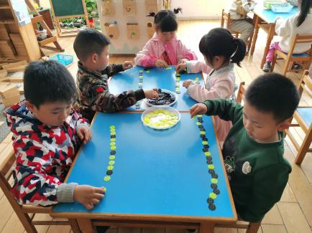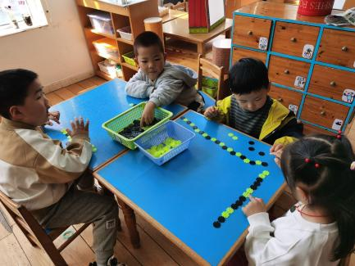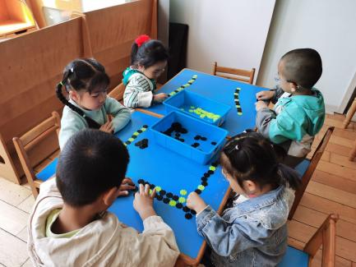

mmexport1590938236088 04生活活动mmexport1590938236088

**吃饭情况：**

今天我们吃黑芝麻大米饭、茄汁龙利鱼、莴苣丝炒鸡蛋、金花菜豆腐肉末汤。

午点：青菜肉丝笃烂面；

水果：香蕉、西梅。

今天的饭菜**丁沐晞、沈沐晨、李沐冉、李雨菲、王艺瑾、徐梓皓、鞠雨恒、吴弈鸣、万煜铂、王艺凝、邓淼、高宇辰、丁雅琦、曹铭轩、李闻淼、刘倢序、沈奕恺、刘宸瑀、刘政凯、董程宁、宋旭峰**都全部能吃完。

午睡情况：今天一点前班级中大部分的幼儿都已入睡，**李雨菲**需要在提醒下才能够午睡。

** 05 温馨提示 **

春季是传染性高发的季节，家长们更要注意保持孩子的身体健康。要谨防春季易流行的呼吸道传染病，如流感、支原体肺炎、水痘、腮腺炎、流行性脑膜炎等。

1️合理穿衣，随时增减，易出汗的小朋友可垫好吸汗巾。

2️早上起床关注幼儿状态，来园时提醒幼儿一定要在保健老师处检查后再上楼。

3️注意保持室内空气流通。

4️注意饮食，吃热性食物。（例如：鱼、肉、豆类等）

5️春季还要保证孩子的饮水量。

6️春季适当的户外运动和锻炼。

7️注意保护皮肤和嘴唇。

让我们家园携手为幼儿健康过冬保驾护航✊

**谢谢大家的支持与配合！**

**—END—**

在一起的点滴都值得记录！